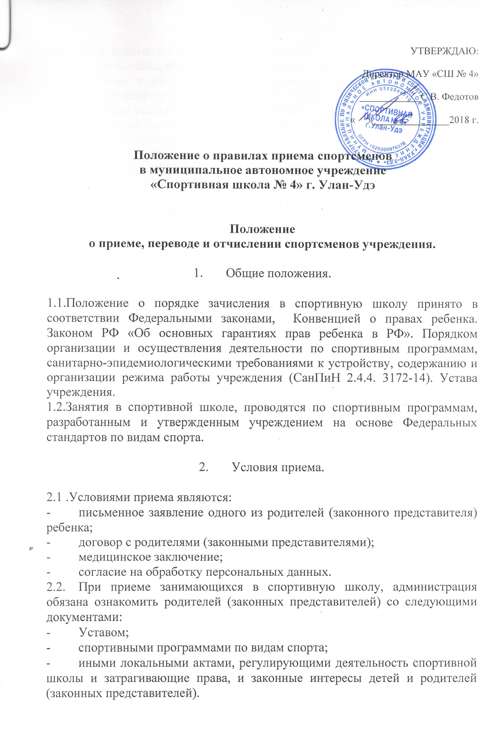

2.3. При приёме детей 5-6 лет для занятий по спортивным программам должны быть соблюдены следующие условия:
- наличие в учреждении дополнительной спортивной программы в которой изложена методика обучения и воспитания детей раннего возраста;
- создание условий для занятий с детьми раннего возраста.
2.4. Родителям (законным представителям) может быть отказано в приеме ребенка по медицинским показаниям.

3. Порядок приема спортсменов.

3.1. Порядок приема спортсменов, определяется непосредственно учреждением и оформляется приказом директора, который издаётся в течение 3 рабочих дней с момента подачи заявления и заключения договора с родителями (законными представителями).
3.2. Спортивно-оздоровительные группы формируются как из вновь зачисляемых в спортивную школу спортсменов, так и из спортсменов, не имеющих по каким-либо причинам возможности продолжать занятия на других этапах подготовки, но желающих заниматься избранным видом спорта.
3.3 Группы начальной подготовки комплектуются из числа спортсменов желающих заниматься спортом.
3.4. На тренировочный этап зачисляются спортсмены прошедшие необходимую подготовку на этапе начальной подготовки не менее двух лет, при условии выполнения ими контрольных нормативов по общей и специальной физической подготовке, установленных спортивными программами и участие в соревнованиях.
3.5. Перевод занимающихся в группу следующего года спортивной подготовки производится приказом директора, на основании представленных тренерами документов:
- протоколов сдачи контрольно - переводных нормативов (для групп начальной подготовки и тренировочного этапа) по общефизической и специальной подготовке,
- протоколов выступлений в соревнованиях.

4. Порядок комплектования.

4.1. Комплектование групп в спортивной школе на новый учебный год производится с 1 сентября по 30 сентября ежегодно, в остальное время производится доукомплектование в соответствии с установленными нормативами.
4.2. Наполняемость групп по видам спорта определяется и закрепляется в Уставе школы.
4.3. Перечень групп по видам спорта определяется в соответствии с планом, согласованным с УФКиС Администрации г. Улан-Удэ.
4.4. Спортсмен спортивной школы может быть принят не более чем в две секции по видам спорта.
4.5. Группы по видам спорта формируются как по одновозрастному, так и по разновозрастному принципу.

5. Порядок перевода спортсменов.

5.1. Порядок перевода из одной группы в другую, определяется непосредственно учреждением и оформляется приказом директора спортивной школы.
5.2. Перевод спортсменов (в том числе досрочно) в группу следующего этапа спортивной подготовки, проводится решением тренерского совета на основании стажа занятий, выполнения контрольных нормативов общей и специальной физической подготовки, участия в соревнованиях. Спортсмены, не выполнившие требований и не соответствующие нормативным показателям данного года обучения, на следующий год не переводятся. Спортсмены могут продолжить спортивную подготовку повторно, но не более одного раза потом они переводятся в группу, годом ниже, но не выше учебно-тренировочной группы 1 года обучения.
5.3. Спортсменам, не выполнившим предъявляемые требования, предоставляется возможность продолжить прохождение спортивной подготовки повторно на том же этапе или в спортивно-оздоровительных группах.

6.Основания и порядок отчисления спортсменов.

Отчисление спортсменов осуществляется:
- на основании медицинского заключения, запрещающего им заниматься данным видом спорта;
- по заявлению спортсменов и (или) их родителей (законных представителей) в порядке перевода в другие учреждения оказывающие услуги спортивной подготовки;
- по добровольному желанию спортсменов и (или) их родителей (законных представителей) прекратить прохождение спортивной подготовки в спортивной школе, в том числе в связи с переездом спортсменов на новое место жительства.
Отчисление спортсменов из школы оформляется приказом директора. По решению Тренерского Совета школы за совершенные неоднократно грубые нарушения Устава допускается исключение спортсменов. Под неоднократным нарушением понимается совершение спортсменами, имеющим два или более дисциплинарных взыскания, наложенных директором, нового, как правило, грубого нарушения дисциплины. Грубым нарушением дисциплины признается нарушение, которое повлекло или могло повлечь тяжкие последствия в виде:
- причинения ущерба жизни и здоровью спортсменов, сотрудников, посетителей школы;
- причинения ущерба имуществу школы, имуществу спортсменов, сотрудников, посетителей;
- дезорганизации работы школы.
Решение об исключении спортсменов из школы оформляется приказом директора.

7.Заключительные положения.

7.1. При объединении в одну группу занимающихся разных по возрасту и спортивной подготовленности, не превышать разницу в уровне их спортивного мастерства свыше двух спортивных разрядов.
7.2. Спортсмены школы направленные для повышения спортивного мастерства в училища олимпийского резерва, СДЮШОР, ШВСМ, команды мастеров по игровым видам спорта по договору между данными организациями и спортивной школой, могут выступать за ее команду в течение двух лет.
7.3. В спортивной школе на отделениях могут комплектоваться группы из детей-инвалидов при наличии специального допуска врача. Наполняемость данных групп не может превышать пределов, установленных соответствующими нормативными правовыми актами Российской Федерации.

